Git使用方法

[サルでもわかるGit入門](http://www.backlog.jp/git-guide/)にだいたい乗っています。

# 簡単な用語説明

・クローン：プロジェクトをダウンロードする事。

・プル：他の人の更新をダウンロードする事。

・プッシュ：自分の更新をアップロードする事。

・コミット：自分の更新を記録する事。

・競合：他の人の更新と自分の更新が重複してしまう事。

・マージ：競合したファイルを編集して競合を解決する事。

# プル

クローンしたプロジェクトのフォルダで右クリックしGit同期をクリックします。

左下のプルボタンをクリックすると更新がダウンロードされます。

この時、競合を起こす場合があります。

# コミット

なんらかのファイルを作成/更新した場合、プッシュする前にコミットする必要があります。

ファイルを作成/更新し、そのファイルがある場所で右クリック→Gitコミットを選択します。

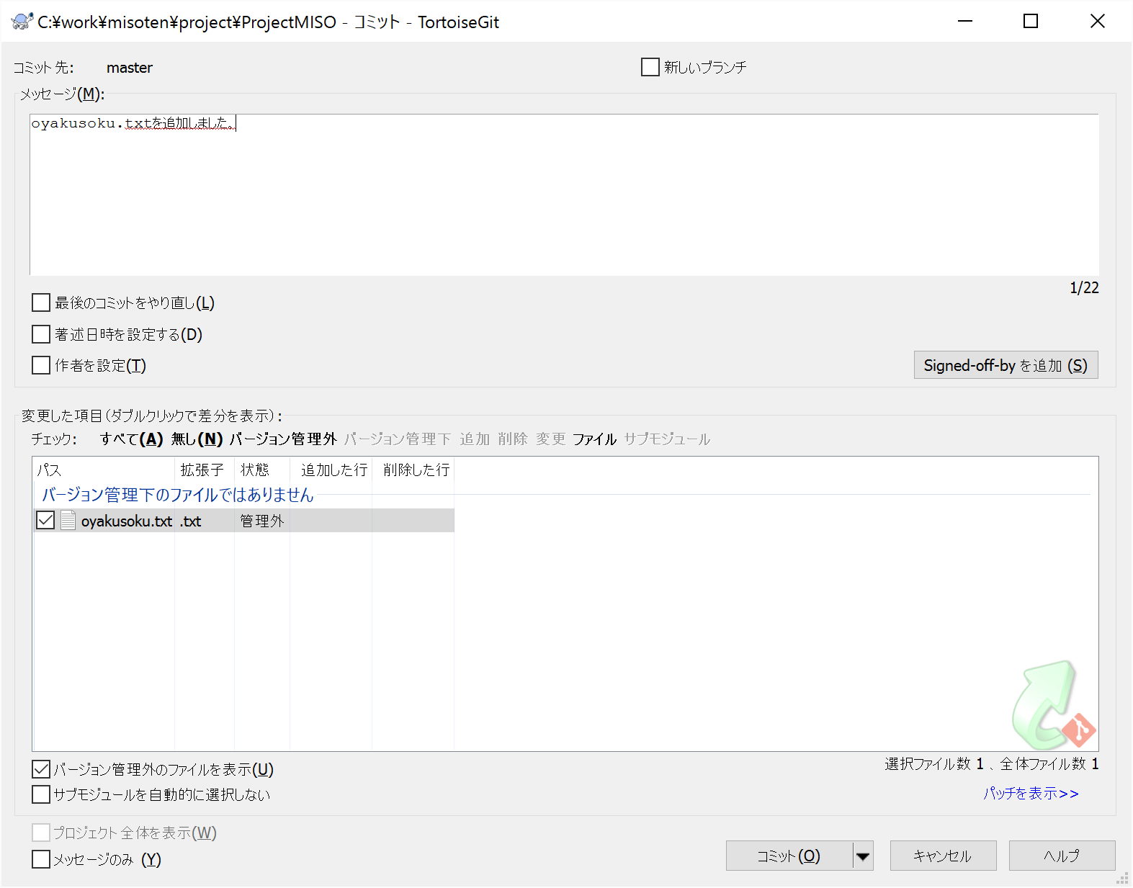

メッセージのテキストボックスに更新内容を必ず記述します。(何か書かないとコミットできません)

自分が更新したファイルのみにチェックボックスを入れ、コミットします。

# プッシュ

プロジェクトのある場所で右クリックしGit同期を選択します。

競合を見つけるために必ずプッシュする前にプルをしましょう。

念のため送り出しコミットと送り出し変更リストを確認し、プッシュします。

この時にユーザー名とパスワードを求められる時がありますがGitHubに登録したユーザー名とパスワードを入力してください。

# 競合(confrict)

自分がコミットしたファイルと他人のプッシュしたファイルの変更箇所が重複してしまうと競合状態になってしまう事があります。その場合手動でマージを行わないとプッシュできなくなります。

# マージ

基本的に競合が発生した場合自動的にマージし競合を解決してくれますが、自動的にマージできない場合手動でマージする必要があります。

### 手動でマージする方法

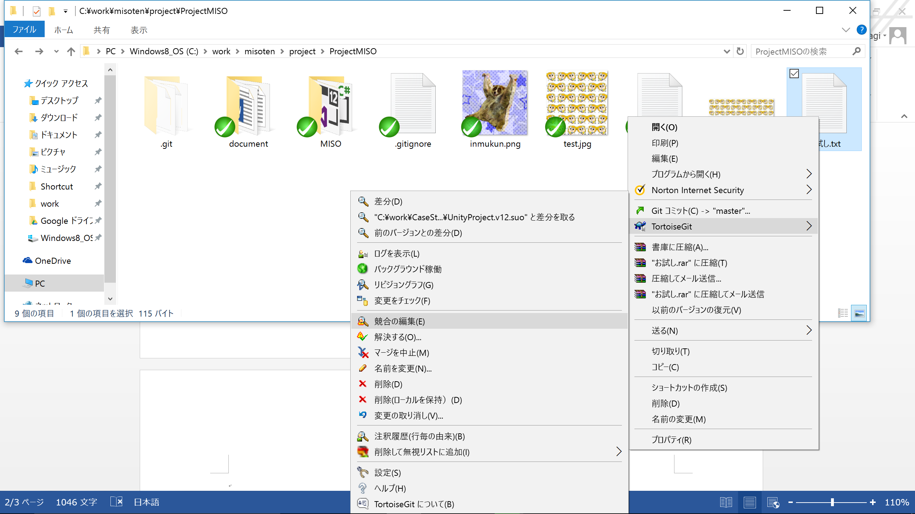

競合したファイルを右クリックしTortoiseGit→競合の編集をクリックします。

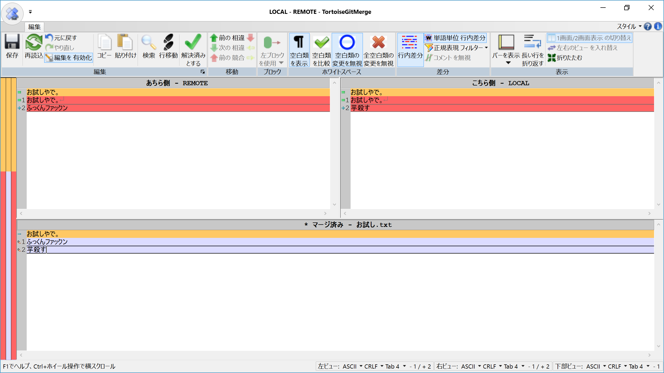

左上に他人が編集した状態(あちら側)が、右上に自分が編集した状態(こちら側)が表示されます。

下のウィンドウに手動で競合を解決した結果を入力します。

上記のスクリーンショットでは2行目に”ふっくんファックン”と”芋殺す”が重複しているので下のウィンドウにどちらもコピペしました。

マージが終了したら左上の保存をクリックし保存してください。

ファイルの競合がありませんと表示されたら解決済みとするを選択してください。

保存したらコミットしてプッシュします。

これでマージは終了します。

### 画像ファイル等手動でマージ出来ない時

どちらかの更新を優先して片方を諦める必要があります。

基本的に相手の更新を優先する事をおすすめします。

競合したファイルを右クリックしTortoiseGit→競合の編集をクリックします。

どちらかの更新を選択して保存します。

コミットしてプッシュして終了します。

# Gitを使用するときのお約束

## 全員共通

できるだけ競合を避けるためファイルを編集する前に先にプルをしましょう。

編集したときはこまめにコミット/プッシュをしましょう。

コミット時には必ず「何のファイルに何をどうしたか」を記述しましょう。

Unityを使用していると身に覚えのない他のファイル(.meta)に更新がかかっていることがありますが、コミット/プッシュしましょう。

## プログラマー

バグのあるものを上げない事。重大なバグがある時は直すまでの間みんなに迷惑がかかります。必ずプッシュする前にバグがないか確認すること！

ソースコード等のマージは簡単ですが、プレハブやProjectSetting等はめんどくさい更新するときは一応他プログラマーに更新してないか確かめましょう。更新したらすぐにプッシュしてください。

## プランナー・デザイナー

怖がらないで。